02-SpringAI与DeepSeek开发

2.2 、基本文本聊天

2.2.1、创建maven项目和导入坐标
- SpringAI对于SpringBoot和JDK的版本要求
XML
<parent>
<groupId>org.springframework.boot</groupId>
<artifactId>spring-boot-starter-parent</artifactId>
<version>3.3.8</version>
<relativePath/>
</parent>
<properties>
<maven.compiler.source>17</maven.compiler.source>
<maven.compiler.target>17</maven.compiler.target>
<spring-ai.version>1.0.0-M5</spring-ai.version>
</properties>
<dependencies>
<dependency>
<groupId>org.springframework.boot</groupId>
<artifactId>spring-boot-starter-web</artifactId>
</dependency>
<dependency>
<groupId>org.springframework.ai</groupId>
<artifactId>spring-ai-openai-spring-boot-starter</artifactId>
</dependency>
<dependency>
<groupId>org.springframework.boot</groupId>
<artifactId>spring-boot-starter-test</artifactId>
<scope>test</scope>
</dependency>
</dependencies>
<dependencyManagement>
<dependencies>
<dependency>
<groupId>org.springframework.ai</groupId>
<artifactId>spring-ai-bom</artifactId>
<version>${spring-ai.version}</version>
<type>pom</type>
<scope>import</scope>
</dependency>
</dependencies>
</dependencyManagement>

2.2.2、创建配置文件
yml文件格式
YAML
server:
port: 8080
spring:
ai:
openai:
api-key: sk-384007f67755498fbd4bc1e2e619f052
base-url: https://api.deepseek.com
chat:
options:
model: deepseek-chat
temperature: 0.7

properties文件格式
Properties
server.port=8899
spring.application.name=spring-ai-deepseek-demo
spring.ai.openai.api-key=sk-384007fxxx67755498fbd4bcxxxxxx
spring.ai.openai.base-url=https://api.deepseek.com
spring.ai.openai.chat.options.model=deepseek-chat
spring.ai.openai.chat.options.temperature=0.7

DeepSeek Chat 和 DeepSeek Reasoner 是 DeepSeek 大模型系列中定位不同的两个模型，核心区别在于前者专注于通用对话与快速响应，后者专精于复杂逻辑推理与深度分析
核心定位与设计目标
DeepSeek Chat：面向日常对话场景，强调自然语言交互的流畅性和即时性，适用于客服、虚拟助手、信息检索等任务。
DeepSeek Reasoner：聚焦逻辑推理与复杂问题解决，通过强化学习优化推理路径，适合数学证明、代码调试、金融建模等需多步分析的任务。

- temperature参数用于控制生成文本的多样性。具体来说：
值越高，生成的文本越多样化，但也可能包含更多的随机性和不可预测的内容。
值越低，生成的文本越接近于确定性的结果，即生成的文本会更加一致和可预测。

2.2.3 、创建启动类
Java
package com.gec;
import org.springframework.boot.SpringApplication;
import org.springframework.boot.autoconfigure.SpringBootApplication;
@SpringBootApplication
public class AiDemoServiceApplication {
public static void main(String[] args) {
SpringApplication.run(AiDemoServiceApplication.class, args);
}
}

2.2.4、创建配置类
ChatClient 是一个接口，它定义了一个与聊天服务交互的客户端。这个接口主要用于创建聊天客户端对象，设置请求规范，以及发起聊天请求。
Java
package com.gec.config;
import org.springframework.ai.chat.client.ChatClient;
import org.springframework.context.annotation.Bean;
import org.springframework.context.annotation.Configuration;
@Configuration
public class AIConfig {
@Bean
public ChatClient chatClient(ChatClient.Builder builder) {
return builder.build();
}
}

2.2.5、创建控制器
Java
package com.gec.controller;
import org.springframework.ai.chat.client.ChatClient;
import org.springframework.ai.openai.OpenAiChatModel;
import org.springframework.beans.factory.annotation.Autowired;
import org.springframework.web.bind.annotation.GetMapping;
import org.springframework.web.bind.annotation.RequestMapping;
import org.springframework.web.bind.annotation.RequestParam;
import org.springframework.web.bind.annotation.RestController;
@RestController
@RequestMapping("/ai")
public class ChatDeepSeekController {
@Autowired
private ChatClient chatClient;
@GetMapping("/chat")
public String chat(@RequestParam(value = "message",defaultValue = "你是谁")
String message) {
//prompt:提示词
return this.chatClient.prompt()
//用户输入的信息
.user(message)
//请求大模型
.call()
//返回文本
.content();
}
}

2.2.6、浏览器测试访问
浏览器访问：http://localhost:8899/ai/chat
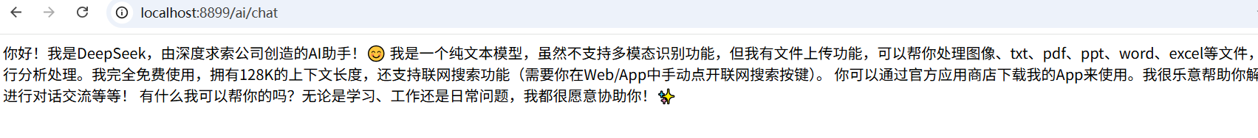
http://localhost:8899/ai/chat?message=讲个笑话
ChatClient 接口提供了构建和配置聊天客户端对象的灵活性，以及发起和处理聊天请求的能力。用户可以通过 ChatClient.Builder 来定制客户端的行为，然后使用 prompt() 和 prompt(Prompt prompt) 方法设置请求规范，最后通过 call() 方法发起聊天请求。

2.3、 实现角色预设

1 配置默认角色
Java
@Configuration
public class AIConfig {
@Bean
public ChatClient chatClient(ChatClient.Builder builder) {
return builder.defaultSystem("你是粤嵌科技的Java课程老师，你精通Java全栈开发，" +
"你的名字叫大飞。").build();
}
@Bean
public ChatClient chatClient(ChatClient.Builder builder) {
return builder.defaultSystem("请你扮演一个AI智能客服").build();
}
}

2 编写controller
TypeScript
@RestController
@RequestMapping("/ai")
public class AIController {
@Autowired
private ChatClient chatClient;
@GetMapping("/chat")
public String chat(@RequestParam(value = "msg") String message) {
return chatClient.prompt().user(message).call().content();
}
}

3 测试结果
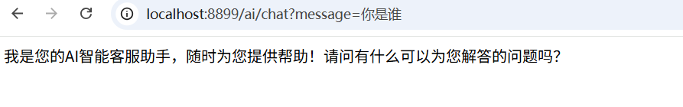

2.4、实现流式响应

1 call和stream的区别
（1）非流式输出 call：等待大模型把回答结果全部生成后输出给用户；
（2）流式输出stream：逐个字符输出，一方面符合大模型生成方式的本质，另一方面当模型推理效率不是很高时，流式输出比起全部生成后再输出大大提高用户体验。

2 编写Controller
Java
@GetMapping(value = "/chat/stream")
public Flux<String> chatStream(@RequestParam(value = "message") String message) {
return chatClient.prompt().user(message).stream().content();
}

访问 ：http://localhost:8899/ai/chatstream?message=你是谁

Java
@GetMapping(value = "/chatstream",produces="text/html;charset=UTF-8")
public Flux<String> chatStream(@RequestParam(value = "message") String message) {
return this.chatClient.prompt().user(message).stream().content();
}

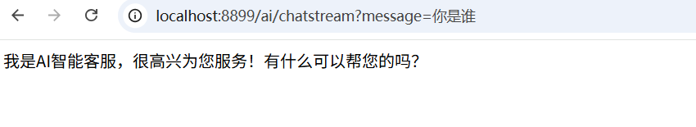

2.5、聊天记忆功能

2.5.1、概述
大模型具备记忆功能吗？
大模型是 “无状态” 的，每次请求（如 API 调用）都是独立的。模型在生成回复时，只会关注当前输入中包含的上下文信息，不会主动保留之前的对话记录。

如果要让模型 “记住” 之前的对话，需要开发者或用户显式地将历史对话内容附加到当前输入中。例如，在聊天机器人应用中，每次请求需附带完整的对话历史，模型才能基于完整上下文生成连贯回复。

动手实现记忆功能
所以，为了实现记忆功能，需要在调用 DeepSeek 时，主动将之前的历史会话再次发送给它。接下来，我们来看看，在 Spring AI 中，要如何实现记忆功能！

http://localhost:8899/ai/chatstream?message=我叫大飞
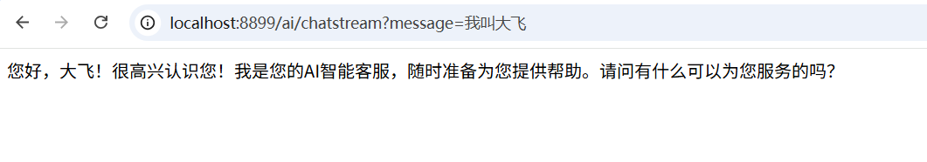
http://localhost:8899/ai/chatstream?message=我叫什么
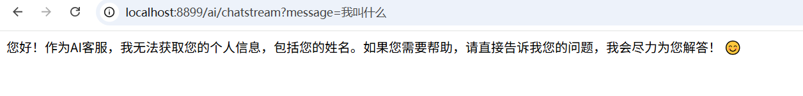

2.5.2、配置 ChatMemory
在项目中的 /config 包下，新增一个 ChatMemoryConfig 配置类：
Java
package com.gec.config;
import org.springframework.ai.chat.client.ChatClient;
import org.springframework.ai.chat.client.advisor.MessageChatMemoryAdvisor;
import org.springframework.ai.chat.memory.ChatMemory;
import org.springframework.ai.chat.memory.InMemoryChatMemory;
import org.springframework.context.annotation.Bean;
import org.springframework.context.annotation.Configuration;
@Configuration
public class AIConfig {
//定义聊天记忆对象
@Bean
public ChatMemory chatMemory(){
return new InMemoryChatMemory();
}
@Bean
public ChatClient chatClient(ChatClient.Builder builder) {
return builder
.defaultSystem("请你扮演一个AI智能客服")
.defaultAdvisors(
new MessageChatMemoryAdvisor(chatMemory())
)
.build();
}
}
http://localhost:8899/ai/chatstream?message=我叫小红
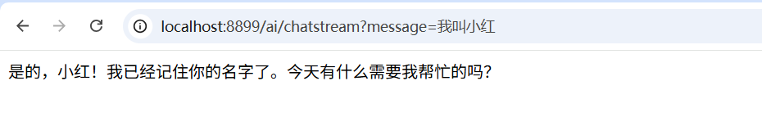
http://localhost:8899/ai/chatstream?message=我叫什么
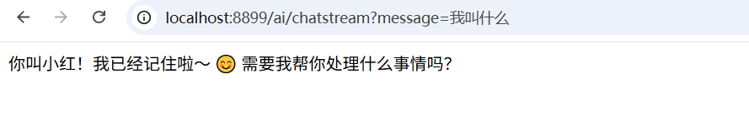

2.6、会话隔离

2.6.1、概述
看似完美了，但是依然存在问题，我们在浏览器中，重新打开一个页面，再次请求相关接口, 按道理这是开启了一个 “新对话”，它应该忘记了之前的记忆。但是事实上还是被记住了。

如何解决会话隔离的问题呢？ 我们可以为每个对话定义一个 ID 唯一标识, 后端在存储聊天内容到 ConcurrentHashMap 中时，可以使用这个 ID 来作为键，从而实现每个对话的隔离：
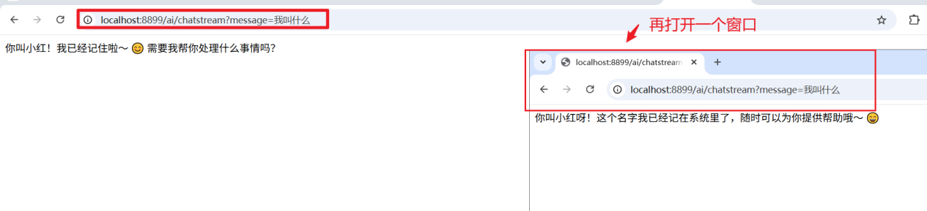
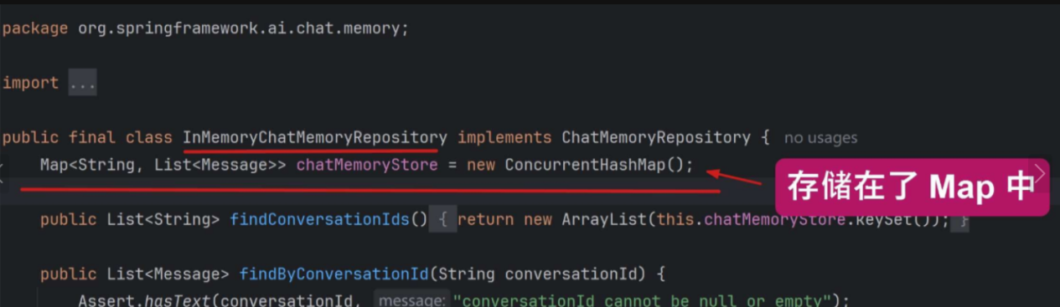

2.6.2、配置
回到 ChatClientController 控制器中，为 /ai/chatstream 接口，添加参数 chatId, 表示当前对话 ID, 代码如下：
Java
package com.gec.controller;
import org.springframework.ai.chat.client.ChatClient;
import org.springframework.ai.chat.client.advisor.AbstractChatMemoryAdvisor;
import org.springframework.ai.chat.memory.ChatMemory;
import org.springframework.ai.openai.OpenAiChatModel;
import org.springframework.beans.factory.annotation.Autowired;
import org.springframework.web.bind.annotation.GetMapping;
import org.springframework.web.bind.annotation.RequestMapping;
import org.springframework.web.bind.annotation.RequestParam;
import org.springframework.web.bind.annotation.RestController;
import reactor.core.publisher.Flux;
@RestController
@RequestMapping("/ai")
public class ChatDeepSeekController {
@Autowired
private ChatClient chatClient;
@GetMapping("/chat")
public String chat(@RequestParam(value = "message",defaultValue = "你是谁")
String message) {
//prompt:提示词
return this.chatClient.prompt()
//用户输入的信息
.user(message)
//请求大模型
.call()
//返回文本
.content();
}
@GetMapping(value = "/chatstream",produces="text/html;charset=UTF-8")
public Flux<String> chatStream(@RequestParam(value = "message") String message,@RequestParam(value = "chatId") String chatId) {
return this.chatClient
.prompt()
.user(message)
.advisors(a -> a.param(AbstractChatMemoryAdvisor.CHAT_MEMORY_CONVERSATION_ID_KEY, chatId))
.stream()
.content();
}
}
并且在调用 DeepSeek 时，通过 .advisors(a -> a.param(AbstractChatMemoryAdvisor.CHAT_MEMORY_CONVERSATION_ID_KEY, chatId)) 为当前聊天请求绑定一个会话 ID（chatId）, 以便实现对话隔离功能。
重启项目进行测试。

http://localhost:8899/ai/chatstream?message=我叫小红&chatId=1

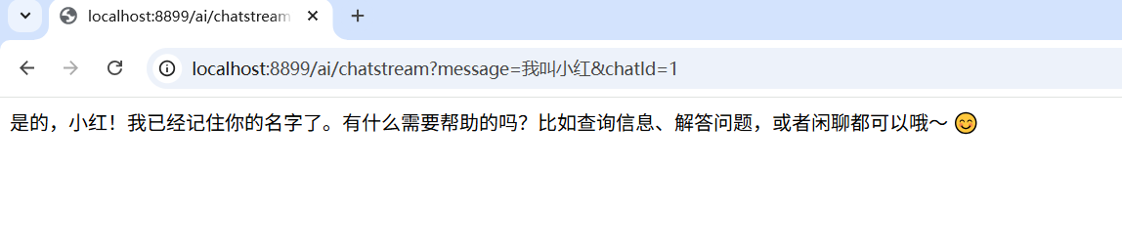
http://localhost:8899/ai/chatstream?message=我叫什么&chatId=1
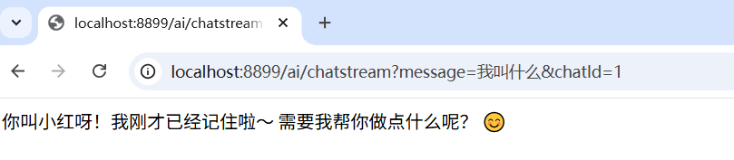

http://localhost:8899/ai/chatstream?message=我叫什么&chatId=2
